Әлки районы: аномаль эсселек чорында үз-үзеңне тоту кагыйдәләре
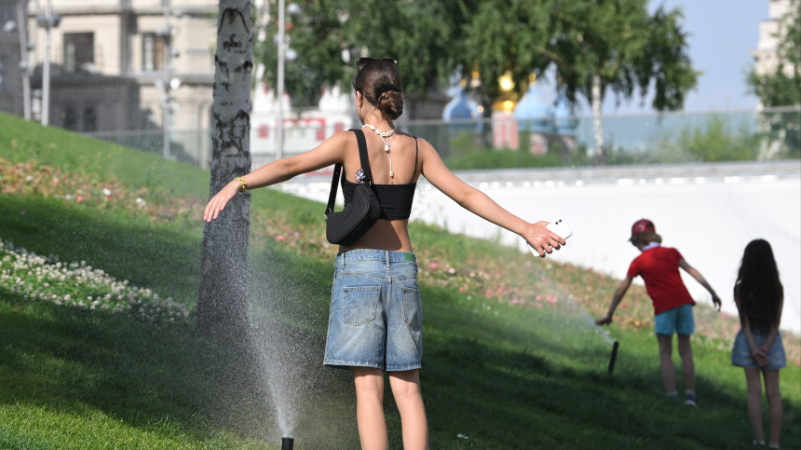
Аномаль эсселекнең куркыныч нәтиҗәләрен булдырмау һәм сәламәтлегегезне саклап калу өчен, бу чорда үз-үзегезне тоту кагыйдәләрен үтәгез:
- кояш активлыгы вакытында, ягъни көндезге 11 дән 3 кә кадәр, урамга чыкмаска тырышыгыз. Әгәр дә урамга чыгу котылгысыз икән, иркен аксыл кием, җиңел баш киеме киегез һәм һичшиксез үзегез белән газсыз минераль су алыгыз. Урамда күләгәдә калырга тырышыгыз, вакыт-вакыт кибетләргә яки кондиционерлы башка биналарга керегез;
-организмны сусызланудан саклау өчен, 1,5-3 л га кадәр сыеклык эчәргә кирәк. Тәкъдим ителә торган эчемлекләр: лимон согы кушылган су, шикәрсез җылы яшел чәй, морслар, газсыз минераль су;
- туклануга аерым игътибар бирегез. Яшелчә, җиләк-җимеш, пешкән балык, тавык, салкын ашлар һәм окрошкалар ашагыз. Майлы, кыздырылган һәм татлы ризыклардан баш тартыгыз;
- үзегезне теләсә нинди физик көчәнешләрдән тулысынча арындырырга һәм активлыгыгызны киметергә тырышыгыз. Эсселекнең иң кызган вакытында берни дә эшләмәскә кирәк;
- кондиционерлы биналарда салкын тиюдән сакланыгыз.
- бинага кайнар һава керүнең төп чыганагы – тәрәзәләр. Көндез аларны, кояш нурлары һәм җылы һава бүлмәгә эләкмәсен өчен, ябык һәм ачык төсле пәрдәләр корылган килеш тотарга киңәш ителә. Тәрәзәләрне температура төшкәч – төнлә ачу яхшырак.
- балаларга аерым игътибар бирегез. Бала организмы әйләнә-тирә мохитнең югары температурасына олы кешегә караганда сизгеррәк. Баланың артык җылыну билгеләре: тире кызару, тән температурасы күтәрелү, сүлпәнлек, сәбәпсез көйсезләнүләр, күңел болгану, еш сулыш алу, көзән җыеру һәм хәтта һуштан язу. Боларның берсен генә күрсәгез дә, баладан киемнәрен салдырырга, горизонталь хәлгә яткырырга, бөтен тәнен дымлы тастымал яки суга чыланган тукыма белән сөртергә һәм һәр 15 минут саен сыеклык эчерергә кирәк. Бу вакытта су, кайнатылган чәй, бераз әче компот ярый. Авыр очракларда шунда ук ашыгыч ярдәм чакырыгыз һәм сабыйны реанимацияләү буенча барлык чараларны эшләгез.
Күргәнегезчә, чиктән тыш эсселек чорында үз-үзеңне тоту кагыйдәләре һәм таләпләр алай ук катлаулы түгел. Аларны үтәгәндә, без гадәти тормыш рәвеше алып бара һәм үзебезнең, балаларыбызның сәламәтлеген мөмкин кадәр саклый алачакбыз.

